udrajana_tharcin.doc, 180311

Tharchin Sermey Geshe Lobsang, King Udrayana and the Wheel of Life: The History and Meaning of the Buddhist Teaching of Dependent Origination, Howell, NJ: Mahayana Sutra and Tantra Press 1984, 248 s.

Příběh krále Udrajany je oproti příběhu krále Udajany podstatně méně známý a v literatuře zmiňovaný. Zřejmě nejnovější literární vylíčení vzniku prvního malovaného portrétu Buddhy Šákjamuniho je z pera Lozang Tharčina, buddhistického mnicha s tituly lharampa a geše, získanými ve Lhase (1929-1953 a 1953-1959). Geše Lozang Tharčin odešel do emigrace spolu s dalajlamou a v šedesátých a sedmdesátých letech přednášel buddhismus v New Jersey. Životopis Lozang Tharčina je do velké míry podobný životopisu jiného mnicha, totiž Burjata Agvana Ňimy, který se též legendami o prvním Buddhově zobrazení zabýval. A co je zvláště pozoruhodné, třetí tibetský mnich, Loden Šerab Dagjab přináší shrnutí všech rozmanitých textů zabývajících se touto problematikou, má osud taktéž podobný oběma svým předchůdcům.
Ilustrace jsou převzaty z reliéfů na Jávě (pravděpodobně Borobudur, ale v předmluvě to není zmíněno).

Část první: Příběh krále Udrajany
Král Udrajana z Rauruky, první manželka Čandraprabha, druhá manželka Taralika, syn Šikhandí, mistr bojových umění, rádci Héruka a Bhiruka
Král Bimbisára z Rádžagrhy, manželka Vajdéhi, syn Adžátašátra, hlava rádců brahmán Varšakára

Fig. 1.
Kupci z Rádžagrhy, říše krále Bimbisáry jsou na návštěvě u krále Udrajany. Nabízejí mu dary (aby mohli zahájit obchody v Rauruce) a on se jich ptá kdo, že je jejich král a jaký dar by od něj ocenil, ptá se čeho se v Rádžagrze příliš nedostává. Odpověď je, že jsou to klenoty a že by je král Bimbisára jistě ocenil. Král Udrajana tedy jako dar volí pokladnici s drahými kameny (s. 7, angl. chest je hruď, hrudník, prsa, ale také pokladnice, bedna, truhlice – není v ruském překladu řeč o brnění?).

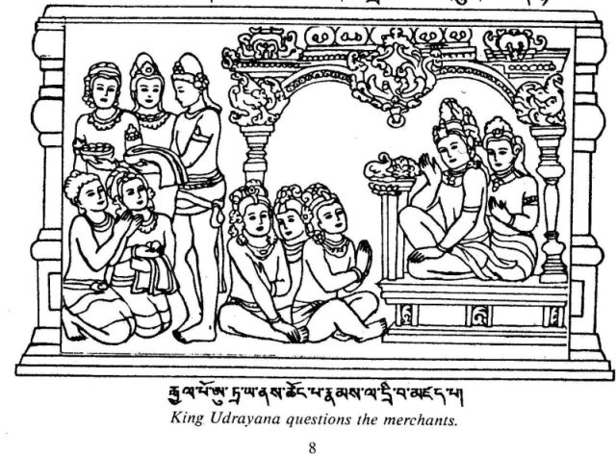
Fig. 2.
Král Udrajana posílá první dar.
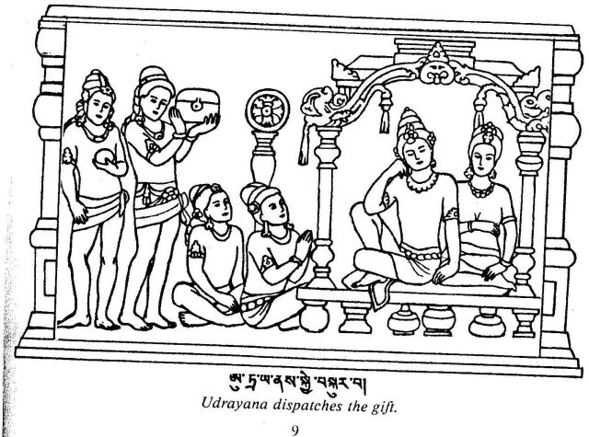
Fig. 3.
Doprava daru králi Bimbisárovi.

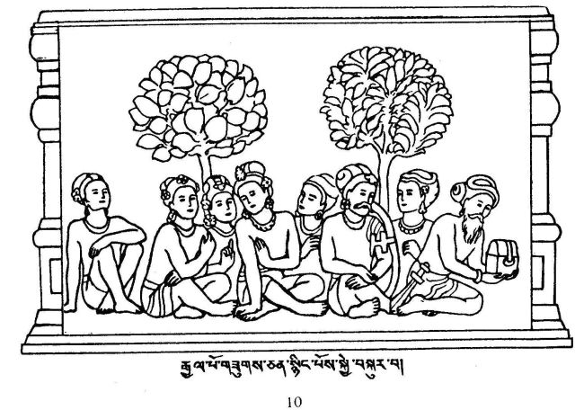

Fig. 4.
Král Bimbisára obdržel dar a ptá se kupců čím by na oplátku potěšil krále Udrajanu, ptá se jich čeho že se v Rauruce příliš nedostává. Odpovědí mu je, že „vzácných pláten tam není mnoho“ (s. 8) a že by král Udrajana jistě ocenil pokladnici s drahými kameny naplněnou vzácnými látkami. A byl to hlava rádců brahmán Varšakára, kdo mu poradil, aby nechal zhotovit thangku Buddhy Šákjamuniho, neb jest to to nejcennější a nejvzácnější, co ve třech světech v té době existuje. (s. 13 – popis tvorby obrazu a to nikoliv z odrazu na hladině, ale z plátna (sic!, stejné je to v Agvana Ňimy v ruském textu), respektive ze stínu dopadajícího na plátno, malíři ho jenom obkreslili + popis samotné thangky! byla tam i pratítjasamutpáda).
wözermä (?) – viz Dagyab s. 21 (tj. „z paprsků vzniklý“, özer = paprsek), Dagyab ale hovoří o vodě
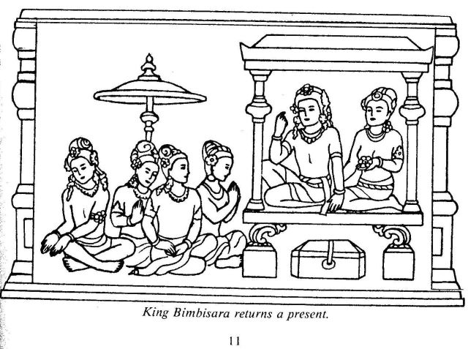

s. 15 – dopis krále Bimbisáry králi Udrajanovi:
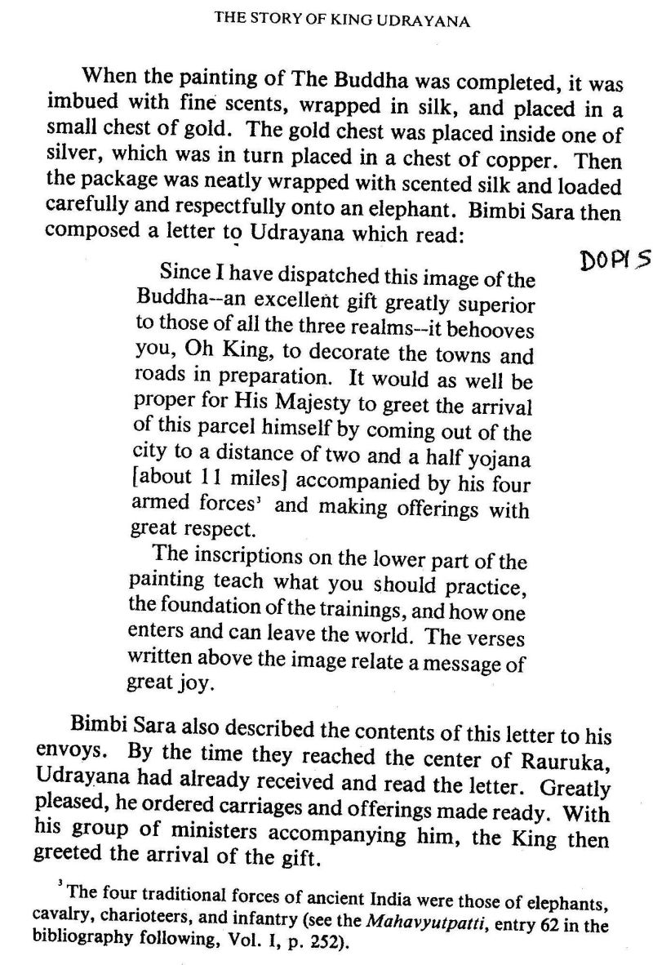

zde obrázky nečíslované:
1. vytváření obrazu
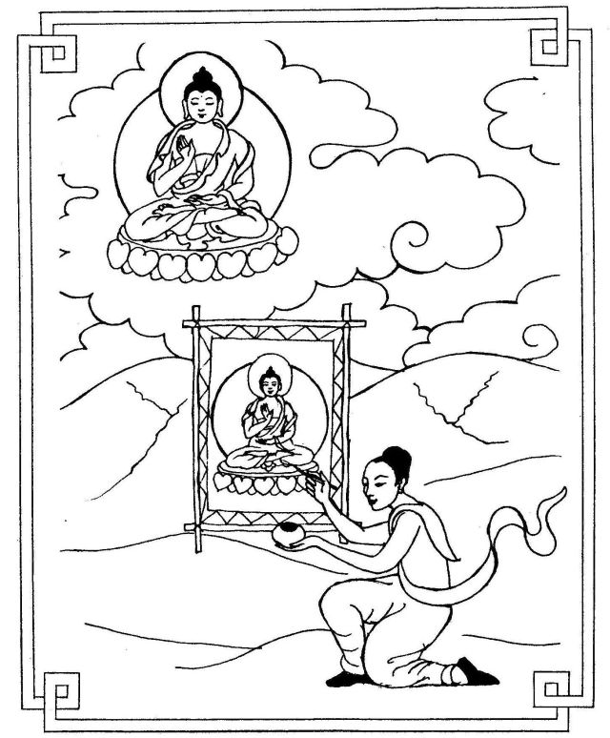

1. vytváření obrazu
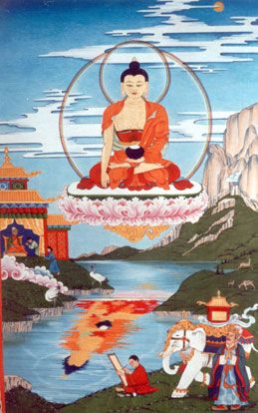
2. uctívání obrazu
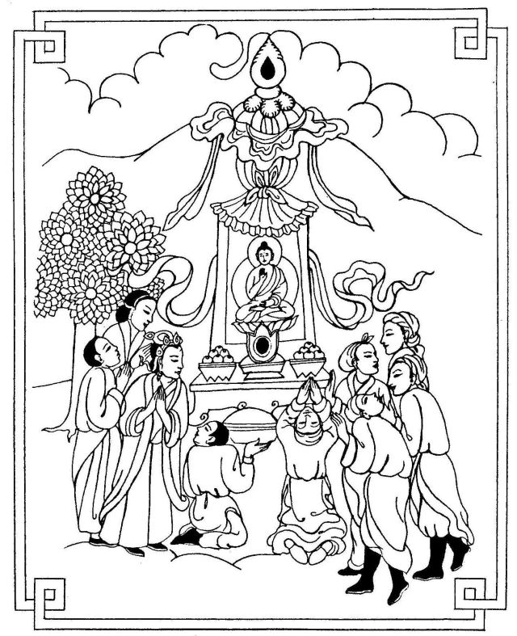

Fig. 5.
Král Bimbisára obdarovává krále Udrajanu, doprava daru na slonovi (často zachycené i na jiných zobrazeních).
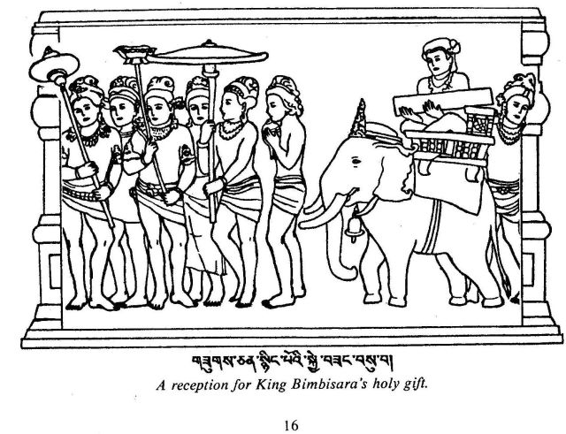

Fig. 6.
Král Udrajana se chce dozvědět více o Buddhově nauce a píše dopis králi Bimbisárovi, kde mu děkuje, za nauku. Dostal dar, Buddhovo zobrazení a v důsledeku toho zatoužil po přítomnosti mnichů, chtěl se dozvědět více.
MP: Toto je archetyp šíření buddhismu nenásilnou formou prostřednictvím věrozvěstů, tedy pozvaných (zpravidla z nejvyšších míst) mnichů – po jisté diskusi i mnišek (s. 23) – čili iniciativa je na straně ne-buddhistů a nauka se k nim šíří na jejich žádost. Přestože se jedná o krále, není to přesně model použitý ve vztahu Tibet – Čína a Tibet – Mongolsko (světský král a duchovní vůdce, patronát). Součástí šíření náboženství bylo taktéž šíření soch, zobrazení, obrazů atp.; v tomto případě to dokonce byla nejdříve thangka, která do Rauruky dorazila jako první, čili to bylo první Udrajanovo seznámení s Buddhou a teprve pak se setkal s mnichy, kteří na jeho prosbu dorazili a nakonec osobně i s Buddhou Šákjamunim v Rádžagrze.

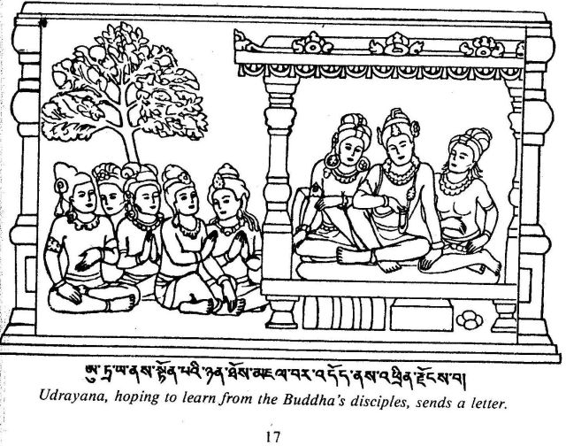
Fig. 7.
Král Udrajana naslouchá Dharmě, kterou přednáší mnich Katjajána, vyslaný spolu s dalšími 500 mnichy králem Bimbisárou.

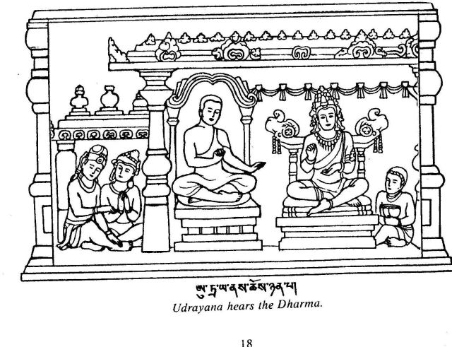

Fig. 8.
Dharmu přednáší i mniška Šajla, neb mnich nemůže dlít v přítomnosti královny v jejím pokoji (s. 23), král Udrajana proto prosí krále Bimbisáru o vyslání 500 mnišek do jeho království Rauruka.

MP: Oba muži, tj. král Udrajana a mnich Katjajána sedí na stejně vysokých sedátkách, kdežto u žen je to jiné: mniška Šajla sedí výše než královna Čandraprabha.
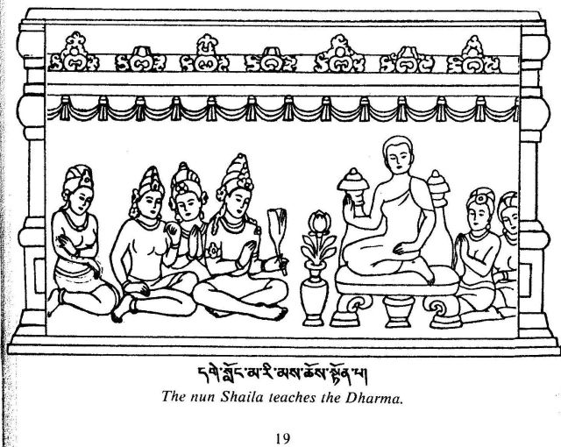

Fig. 9.
Královna Čandraprabha konvertuje a stává se s Udrajanovým svolením mniškou, nicméně situace dochází náhlého zvratu a královna Čandraprabha do sedmi dnů poté umírá. (Poněkud to připomíná smrt Buddhovy vlastní matky Mahámáji). Před smrtí se ještě domlouvá s manželem, že se znovuzrodí jako bohyně a navštíví ho. A tak se i stane: Čandraprabha zemřela a pak se znovuzrodila (s. 27) v nebesích nazvaných „Třída čtyř velkých králů“ jak bohyhě. „Bohyně se dostala do přítomnosti Buddhy (MP: celý příběh krále Udrajany se za Buddha života) a rozestřela před ním koberec z květů. Poznala skutečnou povahu světa tím, že naslouchala Dharmě.“

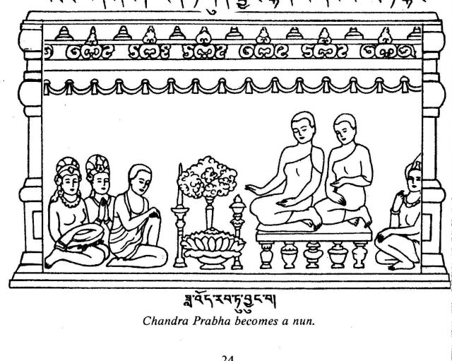

Fig. 10.
Při této návštěvě (odehrálo se ve snu, král v té době spal) ho žádá, aby i on vstoupil do mnišského stavu, dokonce (s. 27), toto setkání podmiňuje mnišstvím krále Udrajany.

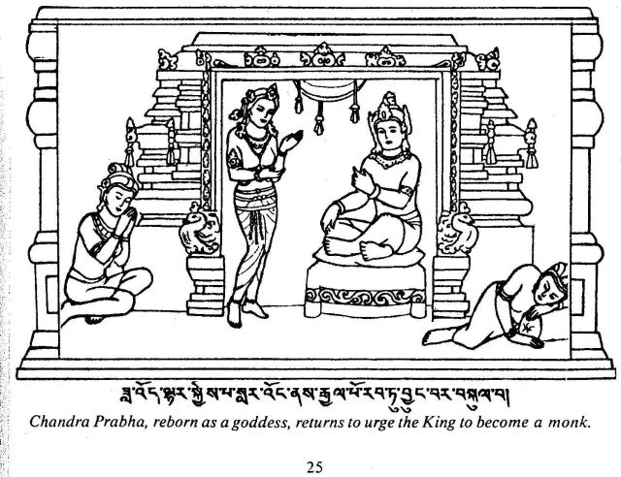

Fig. 11.
Král Udrajana se stává mnichem a před tím (to se pozná podle toho, že na obrázku ještě není v mnišském oděvu) ještě sděluje synovi, princi Šikhandímu, že odchází do bezdomoví jako mnich a doporučuje mu, aby poslouchal oba rádce, Héruku i Bhiruku. Poté se mnich Udrajana vydává do Rádžagrhy, aby navštívil ve svém novém postavení krále Bimbisáru.

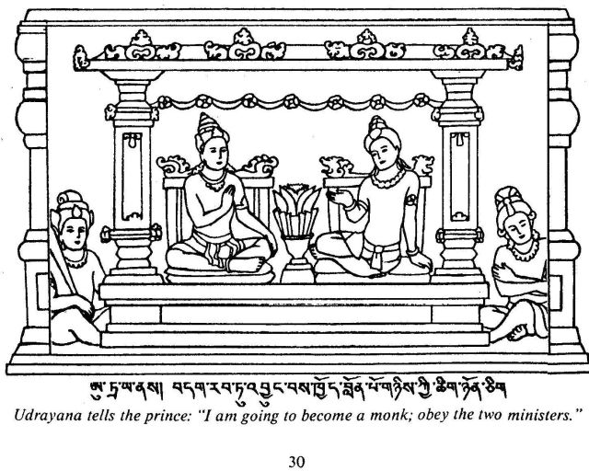

Fig. 12.
Král Bimbisára se vyptává mnicha Udrajany (ten sedí v křesle!, s. 31): „Proč jsi opustil Rauruku, vzdal se královského trůnu a přišel sem za mnou?“ a od mnicha, bývalého krále Udrajany se dozvídá, že: „Odešel do bezdomoví, přijal mnišské sliby, již není král, je mnich“. A tak se i skutečně stane, neb oba odcházejí do blízkého parku zvaného Venu, aby tam pobývali v Buddhově přítomnosti. A zde se Udrajana stal mnichem podle pravidel a tradice: Buddha mu jenom řekl: „Přistup blíže“. Král Bimbisára se pak navrátil do svého paláce.

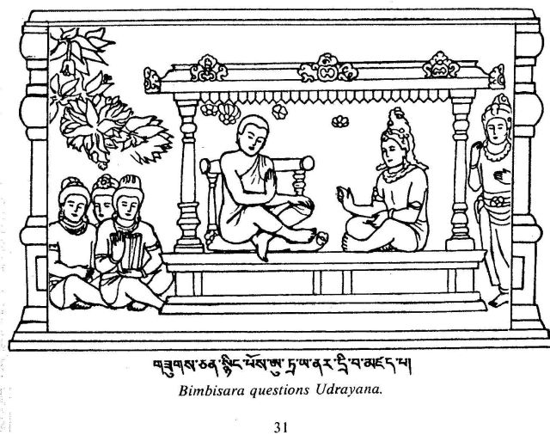

Konec první části

Druhá část „Kruté skutky zdokonalují moudrost“

Fig. 13.
Mnich Udrajana se vyptává obchodníků ze své země jak vládne jeho syn; dozvídá se, že špatně a že nahradil oba rádce, Héruku i Bhiruku svými špatnými a zlými rádci jménem Hůl a Kladivo (první přeložená jména, sanskrtský originál neuveden).
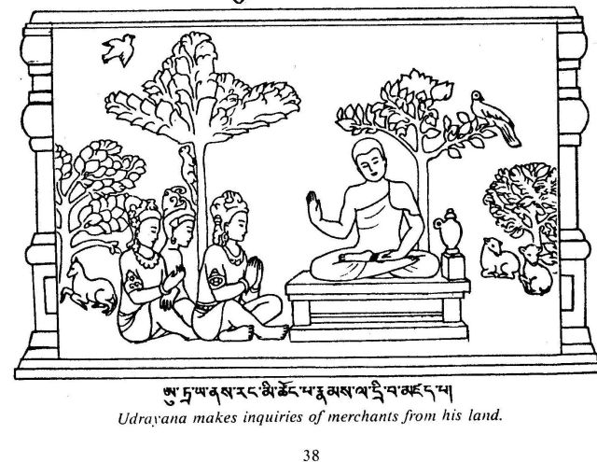

Fig. 14.
Nový král Šikhandí uděluje povolení svým zlým ministrům k (otco)vraždě mnicha Udrajany, neboť tento starý a senilný muž (s. 41) je schopen svou naukou zničit říši a hlavně zavraždit krále Šikhandího, jak mu našeptával rádce Kladivo. Vražda se uskutečnila, ještě před smtrí požádal mnich Udrajana o strpení a pomeditoval si (s. 43-45). Synovi sděluje, že se za dvojí vraždu (otce a mnicha) znouzrodí v pekle (s. 47), což strvrdil i Buddha.
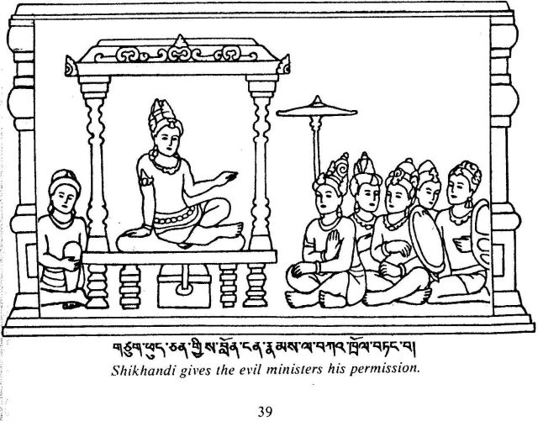

Fig. 15.
Král Šikhandí padá do mdlob při spatření zakrvaveného oděvu a almužní misky svého otce.
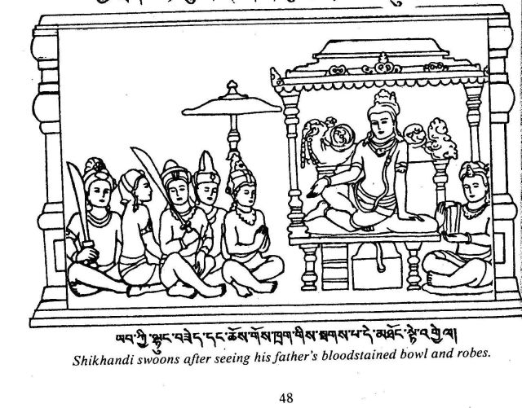

Fig. 16.
Šikhandího matka Taralika se pokouší zmírnit synovy výčitky svědomí a hovoří o možnosti záchrany z pekla (sic!, s. 51): „Synu, nemusíš litovat té vraždy a já ti řeku pravdu – není to otcovražda, neb nejsi jeho synem a nehněvej se na rádce, neb oni jednali v zájmu říše.“
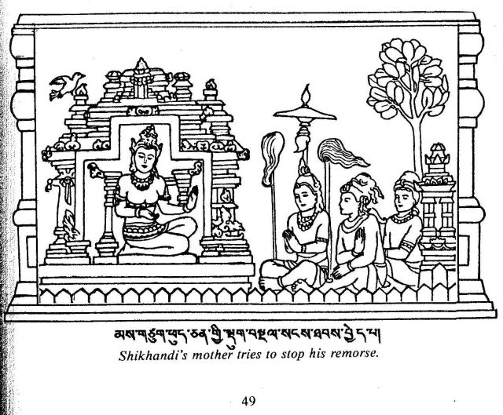
Fig. 17.
Aby zmírnili královy výčitky svědomí a utrpení, vymysleli Kladivo a Hůl zákeřný plán: (s. 53) Do obětních chrámů Pušja a Tišja, kde bývalí rádcové Héruka a Bhiruka dosáhli stavu svatosti (foe destroyers) umístli dvě koťata. Kladivo a Hůl je naučili na jejich pokyn či příkaz zabíjet drobnou zvěř v okolí chrámů. Pak řekli králi, že oba bývalí rádcové se znovuzrodili jakožto tato koťata a že vlastně svatí vůbec nejsou, neboť zabíjejí (s. 55). Toto vedlo k vzniku princova špatného názoru, byl totiž přesvědčen, že vlastně neexistuje žádná svatost a tudíž ani není oč usilovat.
Fig. 18.
Dva zlí ministři předvádějí králi Šikhandímu obě koťata.
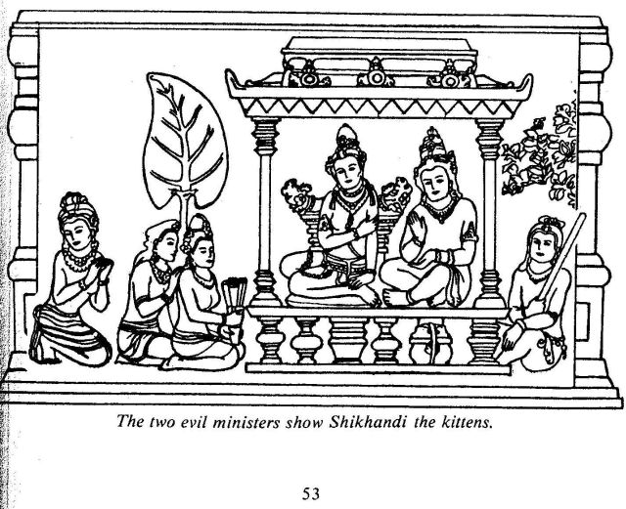
Konec druhé části
Třetí část „Příčiny dobra a zla“ – dále již nemá cenu pokračovat...

Nima Agvan, „O tom, kak pojavilis´ v etom mire pěrvye buddijskie tanki, statui, svjatoje pisanie i sutry“, in: Lepechov S. Ju. (Ed.), Metodologičeskie i těoretičeskie aspekty izučenija duchovnoj kul'tury vostoka, vypusk 3, Ulan-Ude: Izdatěl´stvo Burjatskogo naučnogo centra 1998, s. 173-176.
Dagyab Loden Sherap, Tibetan Religious Art, Part I: Texts, Wiesbaden: Otto Harrassowitz 1977.

